慧明宝对接接口文档
目录
慧明宝对接接口文档 0
1 前言 2
1.1 目的 2
1.2 版本号 2
1.3 文档修订历史 2
2 文档说明 4
2.1 系统角色说明 4
2.2 功能说明 4
2.3 接口约束说明 4
2.4 报文格式 5
2.4.1 概述 5
2.4.2 http请求头公共参数 5
2.5 报文签名和加密 5
2.5.1 待签名字符串 5
2.5.2 签名和加密 6
2.5.3 解密和验签 7
2.6 业务对接流程图 7
2.6.1 平台卡券流程图 7
2.7 接口清单列表 8
3 接口定义 9
3.1 油卡 9
3.2.1 用户分油(syb.oil.oilCard.share) 10
3.2.2 油券库存查询(syb.oil.oilCard.stockList) 11
3.2 操作记录查询 23
3.2.1 用户分油记录查询（syb.oil.oilCard.shareList） 23
3.2.2 订单状态查询（syb.oil.oilCard.orderStatus） 23
3.3 支付 31
3.3.1 付款二维码申请(syb.pay.qrCode.request) 31
3.4 基础数据查询 46
3.4.1 油站列表查询（syb.base.gasStation.list） 46
3.5 通知类接口 53
3.5.1 油卡变动通知（syb.notify.oilCard.change） 55
4 附录 73
4.1 应答代码 73
4.2 错误情况编码 74

前言

目的

版本号
V1.0.16

文档修订历史
版本 | 变更内容 | 变更时间 | 变更人员
V1.0.0 | 初稿 | 2025-7-10

文档说明

系统角色说明
平台：本接口提供方
对接公司：对接本接口的公司

功能说明
平台提供了油券管理、用户二维码消费等功能接口，为对接公司提供了便捷的一套线上加油管理系统解决方案；
业务场景分为：场景1：固定面值油券

接口约束说明
格式类型 | 格式符号 | 说明
出现次数 | ? | 0..1：可选
出现次数 | * | 0..n：0到多次
出现次数 | + | 1..n：至少出现一次
出现次数 | 1 | 1：必选
类型 | String | 基础数据类型，包括字符串、日期、数字等都采用String方式表示
类型 | File | 二进制文件流对象
类型 | Node | 节点类型
长度 | Fn | 固定长度，n个字节
长度 | Vn | 非固定长度，最长为n个字节

报文格式

概述
报文采用JSON格式，由http消息头（含公共参数）和业务参数共同组成。
报文使用UTF-8编码方式，采用Unicode字符集。
文件上传请求接口采用multipart/form-data表单格式上传文件内容。

http请求头公共参数
公共参数作为自定义http消息头，具体定义如下表所示。
- 公共参数：自定义http消息头
描述 | 参数名称 | 长度 | 约束 | 备注
Api版本号 | version | V12 | 1 | API的版本号  格式：x.y.z  取值举例：1.0.0
AppKey | appKey | V50 | 1 | 由平台分配，请求或应答的发送方填写，标识解密验签对应的发送方。
接口标识 | method | V100 | 1 | 根据文档填写请求对应的接口“API标识”
请求流水号 | requestId | V128 | 1 | 接口请求流水号，要求唯一不重复，格式要求：“AppKey”+ 任意字符串，长度不能超过128
报文签名 | sign | V1024 | 1 | 用户根据“2.3.2签名和加密”的规则生成并填充

报文签名和加密

待签名字符串
本平台使用签名验签技术来保障双方的身份可靠性和数据完整性。
待签名串组成方法：报文中的数据元按照如下顺序排列，并按照Key1=Value1&Key2=Value2…KeyN=ValueN方式拼接成字符串，需要去除前后空白符。数据元顺序及对应标识如下表所示。
- 报文签名对应标识
序号 | 位置 | 标识(Key) | 说明
1 | http头 | version | API版本号,例如:1.0.0
2 | http头 | appKey | 平台分配给企业的appKey
3 | http头 | method | 接口标识
4 | http头 | requestId | 接口请求流水号，要求唯一不重复
5 | http体 | body | 指整个data报文体，包括前后大括号。如果没有返回数据data，则body=null。
示例：待签名字符串，需要对待签名字符串进行url编码
version=1.0.0&appKey=8888888&method=syb.account.balance&reqId=8164ILTAVBCH16C12502SI8ZN134567&body={…}

签名和加密
平台支持国际算法的签名验签和加解密算法，具体签名加密步骤如下（使用AES-256对称加密算法，密钥长度为256位，即32字节）
- 发起方将需要发送到平台的报文转换为json字符串，例如：{applierId:101,phone:13800000000,amount:500}；
- 将报文头中的字段(version、appKey、method、requestId)和报文体字符串body按照version= ..&appKey =..&method=..&requestId=..&body=..的方式拼接，生成待签名字符串；
- 使用私钥和“SHA256WITHRSA” 算法对步骤2的待签名字符串签名，Base64后得到签名字符串sign ，并将sign字符串的值填充到报文头header中的sign中。
- 发起方随机生成32字节密钥key, 使用生成的key和“AES/ECB/PKCS5Padding”算法加密步骤 3的请求字符串body，Base64后得到报文体密文（data）。
- 使用“平台公钥”和“RSA/NONE/PKCS1Padding”算法加密密钥明文，Base64后得到密钥密文字符串（key）；
- 将上述key，data放入请求体encryptData中，样例为：
encryptData:{
key: E26213353,
data: E1aXdtfCU767UEwdf14Wc3u1esddwDB //加密的数据
}
- 调用平台接口发送请求。

解密和验签
报文必须在解密、验签通过后才能进行业务处理，先解密再验签。取出报文体中key、data字符串后，首先进行Base64解码，根据自身算法体系使用私钥解密key密钥，再使用key解密密文data，得到报文体明文，再使用“平台公钥”对报文验签。报文的验签处理机制如下：
- 对待签名串使用SHA-256算法生成摘要；
- 从http消息头中获取sign，对sign做Base64解码；
- 对第b步解码后的sign值，使用“平台公钥”进行验签，参与验签的字段和字段排列顺序见章节“2.3.1待签名字符串”描述。

业务对接流程图

平台卡券流程图
用户、分油流程：
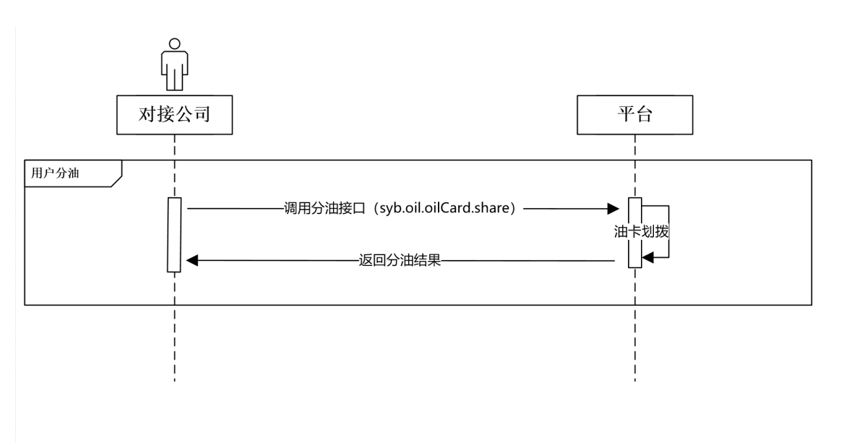

二维码被扫消费支付流程图：
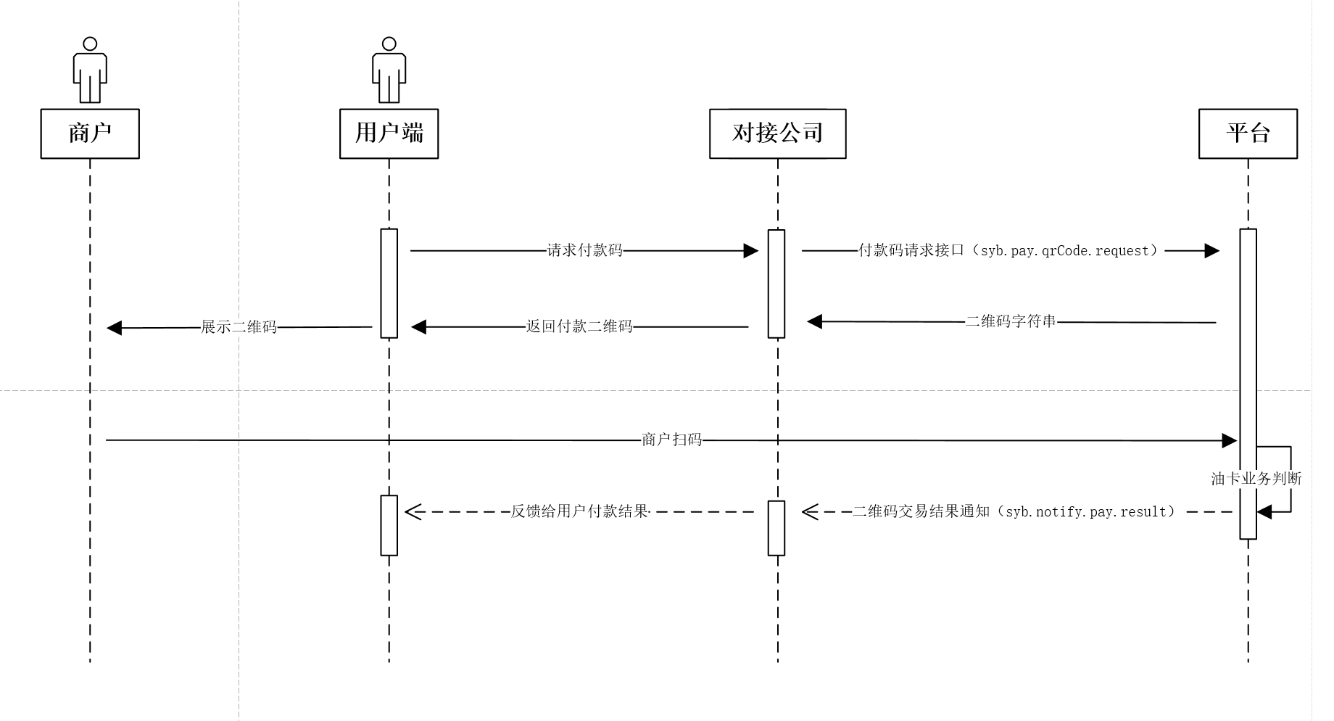

接口清单列表
模块 | 序号 | 接口名称 | 标识 | 具体用途
 | 1 | 用户分油 | syb.oil.oilCard.share | 公司对某个用户进行分油操作
操作记录 | 2 | 分油记录查询 | syb.oil.oilCard.shareList | 查询公司的分油记录
支付 | 3 | 付款码申请 | syb.pay.qrCode.request | 付款二维码申请
基础数据 | 4 | 油站查询 | syb.base.gasStation.list | 查询平台支持付款的所有油站信息
 | 5 | 油卡变动通知 | syb.notify.oilCard.change | 当油卡金额发生变动时，平台主动推送变动信息给公司

接口定义

油卡

用户分油(syb.oil.oilCard.share)
API名称 | 用户分油
API标识 | syb.oil.oilCard.share
API描述 | 公司将油卡金额分发给相关联的用户
请求URL | /oilCard/share
请求数据格式 | JSON
HTTP方式 | POST
响应数据格式 | JSON
备注
使用场景 | 场景1：固定面值油券

本接口用于给对接公司向平台发起油卡分油操作
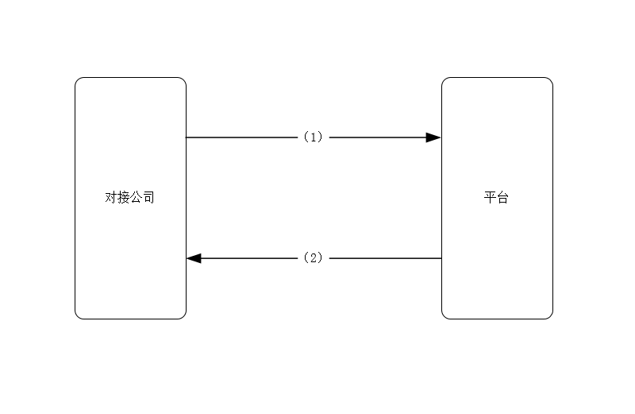
⑴对接公司调用接口发起分油操作
⑵平台异步返回分油操作的结果，最终分油结果由平台通过“3.5.1分油结果通知”来通知对接公司

报文信息
参数名称 | 约束 | 类型 | 长度 | 描述 | 取值说明
请求体
orgNo | 1 | String | V20 | 公司编号 | 平台分配给公司的唯一编号
goodsNo | ？ | String | V36 | 产品编号 | 分为以下场景：  固定面值油券：oilCardType值为”zsy_ticket”时必填，取值需要查看由平台提供的具体商品列表
amount | ? | String | V13 | 金额 | 分为以下场景：  固定面值油券：oilCardType值为”zsy_ticket”时无需填写，分油金额由“goodsNo”对应的面额决定
mobile | 1 | String | V18 | 用户手机号 | 要查询的用户手机号,必填
saleOrderNo | 1 | String | V100 | 销售平台订单号 | 对接公司内部的销售订单号
oilCardType | 1 | String | V20 | 卡券类型 | 分为两个场景：  场景1：固定面值油券取值为zsy_ticket
应答返回体
code | 1 | String | V24 | 返回标识 | 对应取值含义，请看附录4.2应答代码
message | 1 | String | V250 | 返回标识说明
errCode | ? | String | V20 | 异常编码 | 失败时返回的编码，取值含义见附录4.3错误情况编码
errMessage | ? | String | V250 | 异常信息 | 失败时返回具体原因
data | 1 | Object |  | 数据内容
oilCardNo | 1 | String | V50 | 分油记录编号 | 分油记录编号
amount | 1 | String | V13 | 分油金额 | 本次分油的金额（单位：“元”，保留两位小数）

报文示例

请求报文示例
{
"orgNo": "U2302201414040001",
// 这里为固定金额油券提供
"goodsNo": "QYB43001",
"amount": "20.00",
"mobile": "18100000001",
"saleOrderNo": "Test000001",
"oilCardType": "zsy_ticket",
}

应答报文示例
成功报文样例：
{
"code": "00",
"message": "请求成功",
"data": {
"oilCardNo": "OIL17549163750686966",
"amount": "100.00", }
}
失败报文样例:
{
"code": "01",
"message": "请求失败",
"errCode": "失败代码",
"errMessage": "失败原因"
}

油券库存查询(syb.oil.oilCard.stockList)
API名称 | 用户油券库存查询
API标识 | syb.oil.oilCard.stockList
API描述 | 用户油券库存查询
请求URL | /oilCard/stock
请求数据格式 | JSON
HTTP方式 | POST
响应数据格式 | JSON
备注
使用场景 | 场景1：固定面值油券

本接口用于给对接公司向平台查询对应商品的油券库存信息
⑴对接公司调用接口发起查询
⑵平台实时返回查询结果

报文信息
参数名称 | 约束 | 类型 | 长度 | 描述 | 取值说明
请求体
orgNo | 1 | String | V20 | 公司编号 | 平台分配给公司的唯一编号
goodsNo | 1 | String | V50 | 商品编号 | 对于油券的编号
应答返回体
code | 1 | String | V24 | 返回标识 | 对应取值含义，请看附录4.2应答代码
message | 1 | String | V250 | 返回标识说明
errCode | ? | String | V20 | 异常编码 | 失败时返回的编码，取值含义见附录4.3错误情况编码
errMessage | ? | String | V250 | 异常信息 | 失败时返回具体原因
data | 1 | Object |  | 数据内容
goodsNo | 1 | String | V50 | 商品编号
canOrderNum | 1 | String | V50 | 剩余可下单数量
unUseNum | 1 | Integer | V50 | 未使用商品数量
useNum | 1 | Integer | V50 | 已使用商品数量

报文示例

请求报文示例
{
"orgNo": "Test00001",
"goodsNo": "face003"
}

应答报文示例
成功报文样例:
{
"code":"00",
"message":"请求成功",
"errCode":null,
"errMessage":null,
"data":
{
"goodsNo": "face003",
"canOrderNum": "21",
"unUseNum": 26,
"useNum": 0
}
}

失败报文样例:
{
"code": "01",
"message": "请求失败",
"errCode": "失败代码",
"errMessage": "失败原因"
}

操作记录查询

用户分油记录查询（syb.oil.oilCard.shareList）
API名称 | 用户分油记录查询
API标识 | syb.oil.oilCard.shareList
API描述 | 用户分油记录查询
请求URL | /oilCard/shareList
请求数据格式 | JSON
HTTP方式 | POST
响应数据格式 | JSON
备注
使用场景 | 场景1：固定面值油券

本接口用于给对接公司向平台发起所有采购订单的查询申请
⑴对接公司调用接口发起查询
⑵平台实时返回查询结果

报文信息
参数名称 | 约束 | 类型 | 长度 | 描述 | 取值说明
请求体
orgNo | 1 | String | V20 | 公司编号 | 平台分配给公司的唯一编号
mobile | 1 | String | V18 | 用户手机号 | 要查询的用户手机号,必填
shareNo | ？ | String | V50 | 分油记录编号 | 分油记录编号
saleOrderNo | ？ | String | V100 | 销售平台订单号 | 对接公司内部的销售订单号
beginDate | 1 | String | F8 | 开始时间限制 | 开始日期，查询这个日期之后的订单，格式：yyyyMMdd
endDate | 1 | String | F8 | 结束时间限制 | 结束日期（与开始日期之前的间隔不能超过365天），查询这个日期之后的订单，格式：yyyyMMdd
pageLimit | 1 | String | V2 | 分页条数 | 每页展示的条数，不填的话默认10条，最大值为30条
pageNum | 1 | String | V10 | 页码 | 页码，不填写的话默认为1从第一页开始查询
应答返回体
code | 1 | String | V24 | 返回标识 | 对应取值含义，请看附录4.2应答代码
message | 1 | String | V250 | 返回标识说明
errCode | ? | String | V20 | 异常编码 | 失败时返回的编码，取值含义见附录4.3错误情况编码
errMessage | ? | String | V250 | 异常信息 | 失败时返回具体原因
data | 1 | Object |  | 数据内容
totalNum | 1 | String | V10 | 订单数量 | 满足查询条件的订单总数量
totalPage | 1 | String | V10 | 总页码 | 满足查询条件的订单总页码
pageNum | 1 | String | V10 | 页码 | 当前页码
pageLimit | 1 | String | V2 | 分页条数 | 每页展示的条数
shareList | 1 | Array |  | 分油记录数组 | 满足条件的分油记录数组
shareNo | 1 | String | V50 | 分油记录编号 | 分油记录编号
mobile | 1 | String | V18 | 用户手机号 | 用户手机号
oilCardNo | 1 | String | V50 | 油卡编号 | 收到分油的油卡编号
productName | 1 | String | V50 | 油品名称 | 油卡对应的油品名称
num | 1 | String | V10 | 分油数量 | 分油数量,单位为“升”（保留小数点后两位）
amount | 1 | String | V13 | 分油金额 | 分油金额，数值单位为“元”（保留小数点后两位）
createTime | 1 | String | V50 | 分油时间 | 分油操作时间，格式为：yyyy-MM-dd HH:mm:ss

报文示例

请求报文示例
{
"orgNo": "Test0001",
"mobile": "17800000001",
"shareNo": "CD2302211642570001",
"saleOrderNo": "Test000001",
"beginDate": "20230101",
"endDate": "20230331",
"pageLimit": "20",
"pageNum": "1",
}

应答报文示例
成功报文样例：
{
"code": "00",
"message": "请求成功",
"data": {
"totalNum": "30",
"totalPage": "2",
"pageNum": "1",
"pageLimit": "20",
"orderList": [
{
"shareNo": "CD2302211642570001",
"mobile": "17326506756",
"oilCardNo": "YKA2302221524170001",
"productName": "92#车用汽油（VIB）",
"num": "10.00",
"amount": "10.000",
"createTime": "2023-03-31 08:00:00",
}
],
}
}
失败报文样例:
{
"code": "01",
"message": "请求失败",
"errCode": "失败代码",
"errMessage": "失败原因"
}

订单状态查询（syb.oil.oilCard.orderStatus）
API名称 | 订单状态查询
API标识 | syb.oil.oilCard.orderStatus
API描述 | 订单状态查询
请求URL | /oilCard/orderStatus
请求数据格式 | JSON
HTTP方式 | POST
响应数据格式 | JSON
备注
使用场景 | 场景1：固定面值油券

本接口用于给对接公司向平台发起所有采购订单的查询申请
⑴对接公司调用接口发起查询
⑵平台实时返回查询结果

报文信息
参数名称 | 约束 | 类型 | 长度 | 描述 | 取值说明
请求体
orgNo | 1 | String | V20 | 公司编号 | 平台分配给公司的唯一编号
oilCardNo | ？ | String | V50 | 油卡编号 | 收到分油的油卡编号
应答返回体
code | 1 | String | V24 | 返回标识 | 对应取值含义，请看附录4.2应答代码
message | 1 | String | V250 | 返回标识说明
errCode | ? | String | V20 | 异常编码 | 失败时返回的编码，取值含义见附录4.3错误情况编码
errMessage | ? | String | V250 | 异常信息 | 失败时返回具体原因
data | 1 | Object |  | 数据内容
province | 1 | String | V10 | 油券省份 | 油券省份
mobile | 1 | String | V18 | 用户手机号 | 用户手机号
oilCardNo | 1 | String | V50 | 油卡编号 | 收到分油的油卡编号
shareNo | 1 | String | V50 | 分油记录编号 | 分油记录编号
saleOrderNo | 1 | String | V50 | 对接公司订单编号 | 对接公司订单编号
goods_name | 1 | String | V50 | 商品名称 | 商品名称
total_price | 1 | String | V13 | 油券金额 | 分油金额，数值单位为“元”（保留小数点后两位）
oil_status_zsy | 1 | Integer | V50 | 中石油下单状态 | 中石油下单状态，1=>待处理,2=>已发券,3=>发券失败
oil_status | 1 | Integer | V50 | 分油状态 | 分油状态，0=>失败,1=>成功
oil_time | 1 | String | V50 | 分油时间 | 分油操作时间，格式为：yyyy-MM-dd HH:mm:ss
use_status | 1 | Integer | V50 | 使用状态 | 使用状态，0=>失败,1=>成功
use_time | 1 | String | V50 | 使用时间 | 使用时间，格式为：yyyy-MM-dd HH:mm:ss

报文示例

请求报文示例
{
"province":"福建省",
"mobile":"17736569787",
"oilCardNo":"OIL17561100789444587",
"shareNo":"CP175611007988011",
"saleOrderNo":"202508251621005rsaq2",
"goods_name":"福建中石油100元油券",
"goods_no":"jmfjface100",
"total_price":"100.00",
"oil_status_zsy":2,
"oil_status":1,
"oil_time":"2025-08-25 16:21:20",
"use_status":0,
"use_time":""
}

应答报文示例
成功报文样例：
{
"code": "00",
"message": "请求成功",
"data": {
"province":"福建省",
"mobile":"17736569787",
"oilCardNo":"OIL17561100789444587",
"shareNo":"CP175611007988011",
"saleOrderNo":"202508251621005rsaq2",
"goods_name":"福建中石油100元油券",
"goods_no":"jmfjface100",
"total_price":"100.00",
"oil_status_zsy":2,
"oil_status":1,
"oil_time":"2025-08-25 16:21:20",
"use_status":0,
"use_time":""
}
}
失败报文样例:
{
"code": "01",
"message": "请求失败",
"errCode": "失败代码",
"errMessage": "失败原因"
}

支付

付款二维码申请(syb.pay.qrCode.request)
API名称 | 付款二维码申请
API标识 | syb.pay.qrCode.request
API描述 | 付款二维码申请
请求URL | /oilCard/getPayQrCode
请求数据格式 | JSON
HTTP方式 | POST
响应数据格式 | JSON
备注
使用场景 | 场景1：固定面值油券

本接口用于给对接公司支付时向平台申请付款二维码。
⑴对接公司调用接口发起二维码申请请求
⑵平台实时返回二维码字符串，对接公司根据返回的字符串生成对应的加油二维码，目前二维码的有效时长是2分钟，过期或者扫过一次（无论是否消费成功）都不可再用，二维码过期后需要重新发起二维码申请。

报文信息
参数名称 | 约束 | 类型 | 长度 | 描述 | 取值说明
请求体
orgNo | 1 | String | V20 | 公司编号 | 平台分配给公司的唯一编号
oilCardNo | 1 | String | V50 | 油卡编码 | 油卡编码
mobile | 1 | String | V18 | 用户手机号 | 用户手机号，这里必须和油卡所属的手机号一致才能正常使用
longitude | ? | String | F10 | 经度 | 申请二维码时，用户所处位置的地区经度，小数点前10位，小数点后保留6位，例如:”116.840317”
oilCardType | 1 | String | V20 | 卡券类型 | 场景取值如下：  固定面值油券:zsy_ticket(二维码过期时间为一分钟)
latitude | ? | String | F10 | 维度 | 申请二维码时，用户所处位置的地区纬度，小数点前10位，小数点后保留6位，例如:”40.374840”
应答返回体
code | 1 | String | V24 | 返回标识 | 对应取值含义，请看附录4.2应答代码
message | 1 | String | V250 | 返回标识说明
errCode | ? | String | V20 | 异常编码 | 失败时返回的编码，取值含义见附录4.3错误情况编码
errMessage | ? | String | V250 | 异常信息 | 失败时返回具体原因
data | 1 | Object |  | 数据内容
qrCode | 1 | String | V50 | 二维码链接 | 目前这个二维码的有效期是2分钟，过期或者扫过一次（无论是否消费成功）都不可再用。

报文示例

请求报文示例
{
"orgNo": "U2302201414040001",
"oilCardNo": "YKA2302221524170001",
"mobile": "17805907243",
"longitude": "116.840317",
"latitude": "40.374840",
}

应答报文示例
成功报文样例：
{
"code": "00",
"message": "请求成功",
"data": {
"qrCode": "https://t-h5.djien-qr.com/7fINVjqQRVj2"
}
}
失败报文样例:
{
"code": "01",
"message": "请求失败",
"errCode": "失败代码",
"errMessage": "失败原因"
}

基础数据查询

油站列表查询（syb.base.gasStation.list）
API名称 | 油站列表查询
API标识 | syb.base.gasStation.list
API描述 | 查询平台支持的油站列表
请求URL | /oilCard/gasStationList
请求数据格式 | JSON
HTTP方式 | POST
响应数据格式 | JSON
备注
使用场景 | 场景1：固定面试油券

本接口用于对接公司查询目前平台支持加油的油站列表
⑴对接公司发起油站查询请求
⑵平台返回目前支持加油的油站列表

报文信息
参数名称 | 约束 | 类型 | 长度 | 描述 | 取值说明
请求体
oilCardType | ? | String | V36 | 油卡类型 | zsy_ticket-中石油油券，不填默认中石油油券
goodsNo | ? | String | V36 | 商品编号 | oilCardType为zsy_ticket时必填
longitude | ? | String | F10 | 经度 | 小数点前10位，小数点后保留6位，例如:”116.840317”
latitude | ? | String | F10 | 维度 | 小数点前10位，小数点后保留6位，例如:”40.374840”
pageLimit | 1 | String | V2 | 分页条数 | 每页展示的条数，不填的话默认10条，最大值为30条
pageNum | 1 | String | V10 | 页码 | 页码，不填写的话默认为1从第一页开始查询
应答返回体
code | 1 | String | V24 | 返回标识 | 对应取值含义，请看附录4.2应答代码
message | 1 | String | V250 | 返回标识说明
errCode | ? | String | V20 | 异常编码 | 失败时返回的编码，取值含义见附录4.3错误情况编码
errMessage | ? | String | V250 | 异常信息 | 失败时返回具体原因
data | 1 | Object |  | 数据内容
totalNum | 1 | String | V10 | 记录总数量 | 满足查询条件的加油站总数量
totalPage | 1 | String | V10 | 总页数 | 满足查询条件的加油站记录总页码
pageNum | 1 | String | V10 | 页码 | 当前页码
pageLimit | 1 | String | V2 | 分页条数 | 每页展示的条数
gasStationList | 1 | Array |  | 油卡油站列表
stationName | 1 | String | V200 | 加油站名称 | 加油站名称
province | 1 | String | V36 | 省份 | 省份编号
city | 1 | String | V36 | 城市 | 城市编号
area | 1 | String | V36 | 地区 | 地区编号
address | 1 | String | V500 | 详细地址 | 详细地址
longitude | 1 | String | V50 | 经度 | 加油站地址经度
latitude | 1 | String | V50 | 纬度 | 加油站地址纬度
zsyResp | 1 | Object |  | 油券油站内容
count | 1 | Integer | V50 | 总数
lists | 1 | Array |  | 油券油站列表
name | 1 | String | V50 | 油站名称
brand | 1 | String | V50 | 油站品牌 | 1 中国石油  2 中国BP
stationCode | 1 | String | V50 | 油站编码
lng | 1 | String | V50 | 经度
lat | 1 | String | V50 | 纬度
nearBy | 1 | String | V50 | 距离km

报文示例

请求报文示例
油券油站查询
{
"oilCardType": "zsy_ticket",
"goodsNo": "face003",
"longitude":"119.28" ,
"latitude":"26.08" ,
"pageNum": "1"
}

油卡油站查询
{
"province": "110000",
"city": "110100",
"pageLimit": "20",
"pageNum": "1"
}

应答报文示例
油券成功报文样例：
{
"code": "00",
"message": "请求成功",
"errCode": null,
"errMessage": null,
"data": {
"totalNum": null,
"totalPage": null,
"pageNum": null,
"pageLimit": null,
"gasStationList": null,
"zsyResp": {
"count": 1009,
"lists": [
{
"name": "中油BP惠州惠城潼侨站",
"brand": "2",
"stationCode": "STORE000000000008398",
"lng": "0.000000",
"lat": "0.000000",
"nearBy": "12919.52"
},
{
"name": "中国石油佛山三水塘九站",
"brand": "1",
"stationCode": "STORE000000000006446",
"lng": "0.000000",
"lat": "0.000000",
"nearBy": "12919.52"
}
]
}
}
}

油卡成功报文样例：
{
"code": "00",
"message": "请求成功",
"data": {
"totalNum": "932",
"totalPage": "47",
"pageNum": "1",
"pageLimit": "20",
"gasStationList": [
{
"stationName": "中国石化(和平里加油站)",
"province": "110000",
"city":"110100" ,
"area": "110101",
"address": "北京市东城区和平里北街23号",
"photo":"https://poi-pic.cdn.bcebos.com/swd/e41bf893-ccb2-3f60-8769-a096a8ee5e08.jpg",
"longitude": "116.418114",
"latitude": "39.965794",
},
{
"stationName": "中国石化(中心富友加油站)",
"province": "110000",
"city":"110100" ,
"area": "110101",
"address": "北京市东城区安定门外大街11号",
"photo":"https://poi-pic.cdn.bcebos.com/swd/e41bf893-ccb2-3f60-8769-a096a8ee5e08.jpg",
"longitude": "116.412209",
"latitude": "39.967632",
},
.....
],
}
}
失败报文样例:
{
"code": "01",
"message": "请求失败",
"errCode": "失败代码",
"errMessage": "失败原因"
}

通知类接口

油卡变动通知（syb.notify.oilCard.change）
API名称 | 油卡变动通知
API标识 | syb.notify.oilCard.change
API描述 | 油卡余额发生变动时，平台主动推送变动消息
请求URL
请求数据格式 | JSON
HTTP方式 | POST
响应数据格式 | JSON
备注
使用场景 | 场景1：固定面值油券
本接口用于油卡余额发生变动时，即时推送变动消息给对接公司：

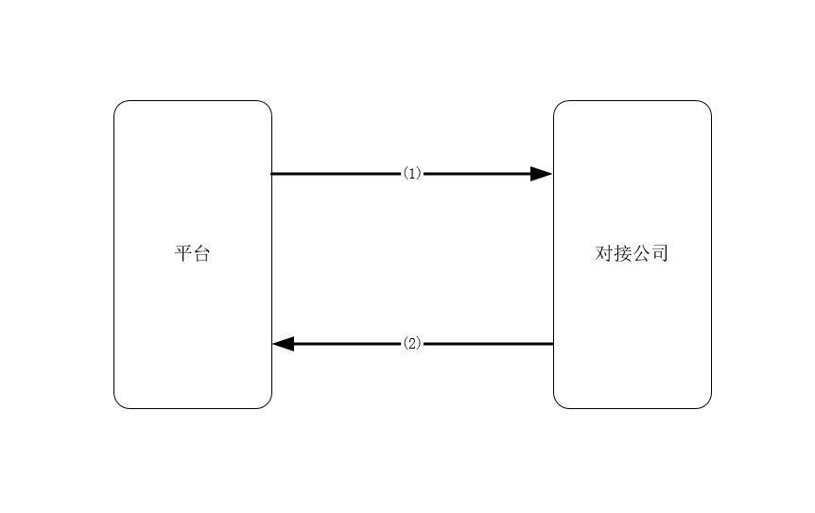
- 平台调用此接口向对接公司推送油卡变动的消息。
- 对接公司收到消息后返回

报文信息
参数名称 | 约束 | 类型 | 长度 | 描述 | 取值说明
请求体
oilCardNo | 1 | String | V50 | 油卡编码 | 发生变动的油卡编码
shareNo | ？ | Stirng | V50 | 渠道端订单号 | 分为以下场景：  固定面值油券：油券回填时带回单号
amount | 1 | String | V13 | 变动金额 | (单位:元，保留小数点后两位)  分为以下场景：  固定面值油券：金额券的面值
type | 1 | String | V10 | 变动类型 | 取值如下：  增加:add  减少:sub
optType | 1 | String | V10 | 操作场景类型 | 场景取值如下：  发券：share_volume  分油: share_oil  加油: add_oil
应答返回体
code | 1 | String | V24 | 返回标识 | 对应取值含义，请看附录4.2应答代码
message | 1 | String | V250 | 返回标识说明
errCode | ? | String | V20 | 异常编码 | 失败时返回的编码，取值含义见附录4.3错误情况编码
errMessage | ? | String | V250 | 异常信息 | 失败时返回具体原因

报文示例

请求报文示例
{
"oilCardNo": "110000",
"amount": "10.00",
"type": "add",
}

应答报文示例
{
"code": "00",
"message": "请求成功",
}

附录

应答代码
错误码 | 具体错误
00 | 请求成功
01 | 业务处理异常
02 | APPKEY不存在
03 | 报文解密异常
04 | 请求体不正确
05 | 签名验证不通过
06 | 您的IP未在白名单内
07 | 报文头格式不正确
08 | 权限不足
09 | 上传文件大小超过限制
10 | 文件上传异常
11 | 请求流水号重复
12 | 请求参数不正确
99 | 未知错误

错误情况编码
错误码 | 具体错误
0001 | 缺少必填请求参数XX
0002 | 请求头缺少必填参数
0003 | 请求头version参数不正确
0004 | 请求头APPKEY参数不正确
0005 | 请求头METHOD参数不正确
0006 | 签名验证不通过
0007 | 请求参数解析异常
0008 | 上传文件大小超过限制
0009 | 文件上传异常
0010 | 请求报文Key值不正确
0011 | 请求报文data数据无法正常解密
0012 | 请求流水号重复
0013 | 请求参数不正确
0014 | 请求参数orgNo与请求头appKey不存在对应关系
1000 | 公司账户已被禁用
1001 | 您的IP未在白名单内
1002 | 缺少API操作权限，请联系管理员配置
1003 | 未开启模拟消费配置
1004 | 未正确配置关联业务参数
2001 | 公司编码不存在
2002 | 未找到公司对应用户
2003 | 不存在对应文件
2004 | 无文件访问权限
2005 | 可下单产品不存在
2006 | 创建采购单失败
2007 | 用户资金不够支付订单金额
2008 | 支付失败
2009 | 订单支付过程中出现失败，请联系管理员
2010 | 分油失败，请联系管理员对接
2011 | 查询油卡编号失败，请确认编号正确性
2012 | 未找到油卡对应的凭证信息
2013 | 该二维码非银联标准二维码
2014 | 加油订单不存在
2015 | 加油订单权限异常
2016 | 不存在对应的主扫记录
2017 | 请填写主扫消费金额
2018 | 发票头异常
2019 | 开票异常,请联系管理员
2020 | 开票查询异常，请联系管理员
2021 | 用户支付账户不存在
2022 | 用户认证异常
2023 | 销售平台订单号重复
2024 | 交易失败
2025 | 生产环境不支持模拟消费
2026 | 支付二维码已过期
2027 | 油卡余额不足
2028 | 账户余额不足
2029 | 该商户订单号已存在
2030 | 未找到对应的商户订单
2031 | 商户订单已被使用
2032 | 该商户订单已在处理中
2033 | 分油金额与商户订单金额不一致
2034 | 商户订单金额超过最高额度
2035 | 商户订单金额低于最低额度
2036 | 未找到对应的分油记录
2037 | 撤销金额必须与分油金额一致
2038 | 撤销分油业务异常
2039 | 撤销分油金额必须和油卡剩余金额一致
2040 | 开始时间不能大于结束时间
2041 | 开始时间和结束时间之间的间隔不能超过365天
2042 | 余额为0的油卡不能申请付款二维码
2043 | 分油撤销类型错误
2044 | 采购油券需要上传对应的商品ID
2045 | 采购油券订单未能获取到机构配置的手续费比例
2046 | api选择的类型不存在
2047 | 未找到卡券对应的信息
2048 | 退单油卷状态异常
2049 | 调用上游退款失败
2050 | 未找到卡券对应的订单
2051 | 未找到对应的sku油券商品
9999 | 未知错误

